Оглавление
ВВЕДЕНИЕ 1
ГЛАВА 1. АНАЛИЗ ПРЕДМЕТНОЙ ОБЛАСТИ И СУЩЕСТВУЮЩИХ РЕШЕНИЙ 4
1.1. Онлайн-опросы и анкетирование как инструмент сбора данных 4
1.2. Обзор существующих веб-сервисов онлайн-опросов 6
1.3. Методы анализа результатов анкетирования 8
1.4. Анализ недостатков существующих решений и постановка задачи 10
ГЛАВА 2. ПРОЕКТИРОВАНИЕ ВЕБ-ПРИЛОЖЕНИЯ ОНЛАЙН-ОПРОСОВ 14
2.1. Общая архитектура системы 14
2.2. Проектирование модели данных 18
2.3 Проектирование API серверной части 23
2.4. Проектирование пользовательского интерфейса 29
2.5. Алгоритмы обработки и анализа анкетных данных 35
2.6. Проектирование среды развертывания 38
ГЛАВА 3. РЕАЛИЗАЦИЯ И ЭКСПЕРИМЕНТАЛЬНОЕ ИССЛЕДОВАНИЕ 44
3.1 Реализация серверной части на Flask 44
3.2. Реализация клиентской части на React 46
3.3. Реализация аналитических модулей 50
3.4. Тестирование и экспериментальные исследования 52
СПИСОК ЛИТЕРАТУРЫ 53

ВВЕДЕНИЕ
В последние годы цифровые технологии прочно вошли в повседневную жизнь, затронув практически все сферы деятельности - от образования и бизнеса до государственного управления. Одним из наиболее заметных направлений стало активное развитие веб-приложений, позволяющих эффективно взаимодействовать с пользователями через интернет. Особенно ярко это проявляется в области сбора и анализа данных, где традиционные методы анкетирования постепенно уступают место онлайн-опросам. Такой формат обеспечивает удобство, скорость обработки информации и возможность охвата широкой аудитории без значительных затрат.
Актуальность разработки веб-приложений для проведения онлайн-опросов обусловлена растущей потребностью в оперативном получении достоверных данных. Организации, образовательные учреждения и частные лица всё чаще сталкиваются с необходимостью быстро собирать мнения, оценки и предпочтения пользователей. Бумажные анкеты и устные опросы в современных условиях оказываются недостаточно эффективными: они требуют значительных временных ресурсов, сложны в обработке и подвержены человеческому фактору. Веб-приложения, напротив, позволяют автоматизировать весь процесс - от создания анкеты до анализа результатов.
Важную роль в этом процессе играют информационные системы, обеспечивающие хранение, обработку и визуализацию данных. Современные решения способны не только собирать ответы респондентов, но и предоставлять инструменты для их последующего анализа. Это позволяет выявлять закономерности, оценивать тенденции и принимать обоснованные решения на основе полученной информации. Однако, несмотря на наличие множества готовых сервисов, их функциональные возможности часто оказываются ограниченными, особенно в части гибкой настройки анкет и расширенного анализа данных.
Целью выпускной квалификационной работы является разработка веб-приложения для проведения онлайн-опросов с возможностью последующего анализа результатов анкетирования. Для достижения поставленной цели необходимо решить ряд задач: проанализировать предметную область и существующие решения, определить требования к разрабатываемой системе, спроектировать архитектуру приложения, реализовать основные функциональные модули, а также обеспечить корректную обработку и визуализацию данных.
Объектом работы выступают процессы сбора и анализа анкетных данных в цифровой среде. В качестве предмета рассматриваются методы и средства разработки веб-приложений, обеспечивающих проведение онлайн-опросов и обработку их результатов. Особое внимание уделяется вопросам удобства пользовательского интерфейса, эффективности хранения данных и возможностям аналитической обработки.
В рамках выполнения работы применяются методы проектирования информационных систем, а также современные подходы к разработке веб-приложений. Используются принципы клиент-серверной архитектуры, позволяющие разделить ответственность между пользовательским интерфейсом и серверной логикой. Для реализации системы выбран стек технологий, включающий библиотеку React для разработки клиентской части, фреймворк Flask для создания серверного API и систему управления базами данных PostgreSQL для хранения информации. Такой выбор обусловлен их распространённостью, гибкостью и возможностью масштабирования.
Структура выпускной квалификационной работы выстроена логично и последовательно. В первой главе рассматриваются особенности предметной области, анализируются существующие решения и выявляются их ограничения. Во второй главе подробно описывается процесс проектирования системы, включая архитектуру, модель данных и интерфейсы взаимодействия. Третья глава посвящена реализации разработанного веб-приложения, а также проверке его работоспособности и эффективности. В заключении подводятся итоги выполненной работы и обозначаются направления дальнейшего развития.
В итоге сформирована основа для разработки полноценного веб-приложения, способного не только обеспечивать проведение онлайн-опросов, но и предоставлять расширенные инструменты анализа данных, что делает его востребованным в различных областях практической деятельности.

ГЛАВА 1. АНАЛИЗ ПРЕДМЕТНОЙ ОБЛАСТИ И СУЩЕСТВУЮЩИХ РЕШЕНИЙ

1.1. Онлайн-опросы и анкетирование как инструмент сбора данных
Онлайн-опросы и анкетирование в последние годы стали неотъемлемой частью цифровой среды, в которой происходит активный обмен информацией между пользователями и организациями. Если раньше сбор данных ассоциировался преимущественно с бумажными анкетами или личными интервью, то сейчас ситуация заметно изменилась. Интернет-технологии позволили значительно упростить этот процесс, сделав его доступным практически для любого пользователя, имеющего доступ к сети. В результате онлайн-опросы превратились в удобный инструмент получения обратной связи, который активно применяется в самых разных областях.
Назначение онлайн-опросов заключается в сборе структурированной информации от респондентов с целью последующего анализа. Это может быть изучение мнения аудитории о продукте, оценка качества услуг, проведение маркетинговых исследований, сбор статистических данных или получение обратной связи в образовательной среде. Благодаря универсальности такого подхода онлайн-опросы используются как крупными компаниями, так и небольшими организациями, а также отдельными специалистами.
Сфера применения онлайн-опросов достаточно широка. В бизнесе они помогают анализировать поведение клиентов, выявлять предпочтения и формировать стратегии развития. В образовании используются для оценки качества обучения, выявления уровня удовлетворённости студентов и преподавателей, а также для проведения тестирования. В государственном управлении онлайн-опросы позволяют учитывать мнение граждан при принятии решений, а также отслеживать социальные тенденции. Кроме того, они активно применяются в научной деятельности, где требуется сбор большого объёма данных за короткий промежуток времени.
Одним из ключевых преимуществ онлайн-опросов является их доступность и масштабируемость. Создание анкеты не требует значительных затрат времени и ресурсов, а распространение может осуществляться через различные каналы: электронную почту, социальные сети, мессенджеры или встроенные формы на веб-сайтах. Это позволяет охватить широкую аудиторию, независимо от её географического расположения. При этом респонденты могут проходить опрос в удобное для них время, что повышает вероятность получения большего количества ответов.
С точки зрения структуры, анкеты могут существенно различаться в зависимости от целей опроса. Существуют простые формы, содержащие несколько вопросов, и более сложные анкеты, включающие логические переходы, различные типы вопросов и дополнительные условия. К основным типам вопросов относятся закрытые (с выбором одного или нескольких вариантов ответа), открытые (предполагающие свободный ввод текста), шкальные (например, оценка по шкале от 1 до 5) и матричные, позволяющие оценивать несколько параметров одновременно. Выбор типа вопроса напрямую влияет на качество получаемых данных и удобство их последующей обработки.
Важным аспектом при разработке систем онлайн-опросов является соблюдение требований к сбору и хранению данных. Прежде всего, необходимо обеспечить корректность и полноту вводимой информации. Для этого используются механизмы валидации, которые проверяют данные на соответствие заданным условиям. Также важна защита персональных данных респондентов, особенно если анкета содержит чувствительную информацию. Это требует реализации соответствующих мер безопасности, включая шифрование данных и ограничение доступа к ним.
Не менее значимым является удобство интерфейса как для создателя анкеты, так и для респондента. Конструктор опросов должен быть интуитивно понятным и позволять быстро формировать анкеты различной сложности без необходимости глубоких технических знаний. Интерфейс прохождения опроса, в свою очередь, должен быть простым и логичным, чтобы не вызывать затруднений у пользователя. Любые сложности или неудобства могут привести к снижению количества завершённых анкет и, как следствие, ухудшению качества собранных данных.
Отдельного внимания заслуживает вопрос обработки результатов. Онлайн-опросы позволяют автоматически собирать и структурировать данные, что значительно упрощает их дальнейший анализ. Однако простого накопления информации недостаточно. Для получения практической ценности необходимо применять методы агрегации, группировки и визуализации данных. Это позволяет выявлять закономерности, сравнивать показатели и делать обоснованные выводы.
Вследствие этого онлайн-опросы и анкетирование можно рассматривать не просто как инструмент сбора данных, а как полноценный элемент информационной системы, обеспечивающий поддержку принятия решений. Их эффективность напрямую зависит от качества реализации, удобства использования и возможностей анализа результатов. Именно эти аспекты становятся ключевыми при разработке современных веб-приложений в данной области, что определяет актуальность дальнейшего рассмотрения существующих решений и подходов к их построению.

1.2. Обзор существующих веб-сервисов онлайн-опросов
С развитием цифровых сервисов появилось большое количество платформ, предназначенных для создания и проведения онлайн-опросов. На первый взгляд может показаться, что подобные решения во многом схожи, однако при более детальном рассмотрении становится заметно, что каждая система имеет свои особенности, сильные стороны и ограничения. В рамках дипломной работы было проанализировано несколько наиболее популярных веб-сервисов, среди которых особое внимание уделено таким решениям, как Google Forms, SurveyMonkey и Typeform.
Платформа Google Forms широко используется благодаря своей простоте и доступности. Она позволяет быстро создавать анкеты, использовать различные типы вопросов и автоматически собирать ответы в таблицы. Интерфейс интуитивно понятен даже для пользователей без технического опыта, что делает данный инструмент особенно популярным в образовательной среде. Однако при работе с более сложными сценариями опросов возможности системы оказываются ограниченными, особенно в части гибкой настройки логики и расширенного анализа данных.
Сервис SurveyMonkey ориентирован на более профессиональное использование и предлагает широкий набор функций для создания анкет. Пользователю доступны шаблоны, расширенные настройки логики вопросов, а также инструменты базовой аналитики. При этом многие функции доступны только в платной версии, что может стать ограничением для небольших проектов. Кроме того, несмотря на наличие аналитических инструментов, их гибкость остаётся ограниченной при необходимости более глубокого анализа данных.
Typeform выделяется своим современным и интерактивным подходом к проведению опросов. Анкеты в данной системе представляются в виде последовательного диалога, что делает процесс прохождения более удобным и привлекательным для респондентов. Такой подход повышает вовлечённость пользователей, однако может быть не всегда удобен при необходимости быстрого просмотра всех вопросов. Также, как и в случае с SurveyMonkey, часть функционала доступна только по подписке.
Для более наглядного сопоставления ключевых характеристик рассмотренных сервисов целесообразно представить их сравнительный анализ в табличной форме.
Таблица 1 ‒ Сравнение функциональных возможностей сервисов онлайн-опросов
Критерий | Google Forms | SurveyMonkey | Typeform
Простота использования | Высокая | Средняя | Высокая
Гибкость настройки анкет | Низкая | Высокая | Средняя
Наличие шаблонов | Ограничено | Широкий выбор | Средний
Поддержка логики переходов | Ограничена | Расширенная | Частичная
Инструменты анализа данных | Базовые | Расширенные | Ограниченные
Визуализация результатов | Минимальная | Средняя | Средняя
Стоимость | Бесплатно | Частично платно | Частично платно
Примечание: Источник - составлено автором.
Представленные данные позволяют более чётко увидеть различия между платформами. Google Forms выигрывает за счёт своей доступности и простоты, но уступает в функциональности. SurveyMonkey предлагает более широкий набор возможностей, однако его использование может быть связано с дополнительными затратами. Typeform, в свою очередь, делает акцент на пользовательском опыте, но ограничивает возможности анализа.
Вследствие этого можно отметить, что ни один из рассмотренных сервисов не обеспечивает полноценного сочетания гибкости настройки, удобства использования и расширенных аналитических возможностей. Существующие решения либо ориентированы на простоту, жертвуя функциональностью, либо предлагают широкий набор инструментов, но становятся менее доступными для пользователей.
Это позволяет сформулировать вывод о необходимости разработки собственного веб-приложения, которое сможет объединить сильные стороны существующих платформ и устранить их недостатки. Особое внимание при этом должно быть уделено расширенным возможностям анализа данных, гибкости настройки анкет и удобству пользовательского интерфейса.

1.3. Методы анализа результатов анкетирования
Анализ результатов анкетирования занимает ключевое место в процессе работы с данными, полученными в ходе онлайн-опросов. Сам по себе сбор ответов не представляет значительной ценности без последующей обработки и интерпретации. Именно на этапе анализа становится возможным выявление закономерностей, оценка тенденций и формирование обоснованных выводов. В рамках дипломной работы было рассмотрено, какие методы применяются для обработки анкетных данных и какие ограничения присутствуют в существующих веб-сервисах.
Одним из наиболее распространённых подходов является использование методов описательной статистики. К ним относятся вычисление среднего значения, медианы, моды, а также определение минимальных и максимальных значений. Эти показатели позволяют получить общее представление о распределении данных и выявить характерные особенности выборки. Например, среднее значение может использоваться для оценки общего уровня удовлетворённости, а мода - для определения наиболее популярного варианта ответа.
Кроме того, активно применяются методы агрегации данных, позволяющие объединять информацию по различным критериям. Это может быть группировка ответов по категориям, фильтрация по определённым параметрам или подсчёт количества ответов для каждого варианта. Такие операции позволяют упростить восприятие данных и сделать их более структурированными. В условиях больших объёмов информации это особенно важно, поскольку ручной анализ становится практически невозможным.
Не менее значимым элементом является визуализация данных. Графики, диаграммы и таблицы позволяют представить результаты анкетирования в наглядной форме, облегчая их интерпретацию. К наиболее распространённым видам визуализации относятся столбчатые диаграммы, круговые диаграммы и линейные графики. Они помогают быстро оценить соотношение ответов, выявить доминирующие категории и проследить изменения показателей.
Чтобы упростить систематизацию рассмотренных методов анализа, стоит представить их в таблице с описанием назначения и особенностей использования.
Таблица 2 Основные методы анализа анкетных данных
Метод анализа | Назначение | Преимущества | Ограничения
Среднее значение | Оценка общего уровня показателя | Простота вычисления | Чувствительность к вбросам
Медиана | Определение центрального значения | Устойчивость к выбросам | Не отражает распределение полностью
Мода | Выявление наиболее частого ответа | Простота интерпретации | Может отсутствовать
Группировка данных | Объединение ответов по категориям | Упрощает анализ больших массивов | Потеря детализации
Подсчёт частоты | Определение количества ответов | Наглядность | Ограниченная глубина анализа
Визуализация (диаграммы) | Представление данных в графической форме | Удобство восприятия | Требует подготовки данных
Примечание: Источник - составлено автором.
Представленная таблица демонстрирует, что каждый метод имеет свои особенности и применяется в зависимости от поставленных задач. В большинстве случаев для получения более полной картины используется комбинация нескольких подходов, что позволяет компенсировать ограничения отдельных методов.
Несмотря на наличие встроенных инструментов анализа в популярных сервисах онлайн-опросов, их возможности зачастую ограничены базовыми функциями. Пользователь может получить сводные данные и простые визуализации, однако при необходимости более глубокого анализа возникают сложности. Например, отсутствует гибкость в настройке параметров агрегации, ограничены возможности фильтрации и отсутствует поддержка сложных статистических операций.
Вследствие этого становится очевидной необходимость разработки более гибких инструментов анализа, которые позволят не только обрабатывать данные, но и адаптировать процесс анализа под конкретные задачи. Это особенно актуально в условиях, когда требуется работать с большими объёмами информации или проводить многокритериальный анализ.
Это позволяет сделать вывод о том, что существующие методы анализа анкетных данных являются эффективной основой, однако требуют расширения и более глубокой интеграции в современные веб-приложения. Реализация таких возможностей в разрабатываемой системе позволит значительно повысить её практическую ценность и расширить область применения.

1.4. Анализ недостатков существующих решений и постановка задачи
При рассмотрении существующих решений в области онлайн-опросов постепенно становится заметно, что, несмотря на их широкое распространение и удобство использования, они не всегда способны полностью удовлетворить потребности пользователей, особенно когда речь заходит о более сложных сценариях работы с данными. Ограничения проявляются как на этапе создания анкет, так и при обработке и анализе полученных результатов. В рамках дипломной работы было уделено особое внимание выявлению подобных недостатков, поскольку именно они формируют основу для постановки задачи разработки собственного веб-приложения.
Одной из наиболее частых проблем является ограниченная гибкость настройки анкет. Многие сервисы предлагают стандартный набор типов вопросов и базовые возможности логических переходов, однако при необходимости реализации более сложной логики - например, многоуровневых зависимостей между вопросами или динамического изменения структуры анкеты - пользователь сталкивается с серьёзными ограничениями. Это особенно критично в профессиональной среде, где опросы могут иметь сложную структуру и требовать адаптации под различные категории респондентов.
Не менее значимым недостатком является ограниченность встроенных средств анализа данных. Как правило, большинство платформ предоставляет лишь базовую статистику и простые визуализации. Пользователь может увидеть распределение ответов или общее количество респондентов, однако более глубокий анализ, включающий сложные фильтры, сравнение групп или вычисление дополнительных показателей, часто оказывается недоступным. В результате возникает необходимость экспорта данных в сторонние системы, что усложняет процесс работы и увеличивает затраты времени.
Также стоит отметить зависимость функциональности от тарифных планов. Многие популярные сервисы используют модель частично платного доступа, при которой ключевые возможности - такие как расширенная аналитика, экспорт данных или настройка логики - доступны только в платных версиях. Это создаёт дополнительные барьеры для пользователей, особенно в образовательной среде или при реализации небольших проектов, где бюджет может быть ограничен.
Отдельного внимания заслуживают вопросы хранения и безопасности данных. В большинстве облачных сервисов данные пользователей хранятся на сторонних серверах, что может вызывать опасения, связанные с конфиденциальностью информации. При работе с чувствительными данными, например в корпоративной или медицинской сфере, такие ограничения становятся критическими. Возможность полного контроля над данными и их хранением становится важным требованием к разрабатываемым системам.
Кроме того, интерфейс существующих решений не всегда отвечает требованиям удобства при работе со сложными анкетами. При увеличении количества вопросов или использовании сложной логики структура анкеты становится трудной для восприятия и редактирования. Это может приводить к ошибкам при настройке опроса и снижению качества собираемых данных. Аналогичные проблемы возникают и у респондентов, если интерфейс прохождения опроса перегружен или недостаточно интуитивен.
Чтобы упростить систематизацию выявленных недостатков, стоит представить их в таблице, отражающей основные проблемы и их влияние на процесс работы с онлайн-опросами.
Таблица 3 Недостатки существующих сервисов онлайн-опросов
Недостаток | Проявление | Влияние на пользователя | Последствия для процесса анализа
Ограниченная гибкость анкет | Невозможность сложной логики | Снижение точности сбора данных | Упрощённые результаты
Ограниченные средства анализа | Только базовая статистика | Необходимость внешних инструментов | Усложнение обработки данных
Платная модель доступа | Ограничение функций в бесплатной версии | Дополнительные затраты | Ограничение возможностей анализа
Отсутствие контроля над данными | Хранение на сторонних серверах | Риски конфиденциальности | Ограничение использования в ряде сфер
Сложность интерфейса | Перегруженные формы и настройки | Ошибки при создании анкет | Некорректные или неполные данные
Ограниченная масштабируемость | Проблемы при большом количестве ответов | Снижение производительности | Задержки в обработке и анализе
Примечание: Источник - составлено автором.
Приведённая таблица позволяет наглядно увидеть, что существующие решения имеют ряд системных ограничений, затрагивающих как функциональные, так и организационные аспекты работы. Особенно важно, что многие из этих недостатков взаимосвязаны и усиливают друг друга, создавая дополнительные сложности для пользователя.
Вследствие этого формируется понимание того, что разработка собственного веб-приложения должна быть направлена на устранение указанных проблем. В первую очередь требуется обеспечить гибкость настройки анкет, позволяющую реализовывать сложные сценарии опросов. Также необходимо расширить возможности анализа данных, предоставив пользователю инструменты для более глубокой и детальной обработки информации. Не менее важным является обеспечение контроля над данными и повышение уровня безопасности их хранения.
Это позволяет сформулировать постановку задачи, заключающуюся в проектировании и реализации веб-приложения для проведения онлайн-опросов, которое будет сочетать удобство использования, гибкость настройки и расширенные аналитические возможности. Реализация такого подхода создаёт основу для более эффективной работы с анкетными данными и повышает практическую значимость разрабатываемой системы.

ГЛАВА 2. ПРОЕКТИРОВАНИЕ ВЕБ-ПРИЛОЖЕНИЯ ОНЛАЙН-ОПРОСОВ

2.1. Общая архитектура системы
Проектирование общей архитектуры веб-приложения является одним из ключевых этапов разработки, поскольку именно на этом уровне определяется, каким образом будут взаимодействовать все основные компоненты системы, как будет организован обмен данными и за счёт чего удастся обеспечить устойчивую работу приложения при увеличении нагрузки. Для системы онлайн-опросов этот вопрос имеет особое значение, так как в ней одновременно должны быть учтены интересы нескольких категорий пользователей: создателей анкет, респондентов и администраторов. Каждая из этих ролей выполняет разные действия, но все они работают в рамках единого цифрового пространства, где важны скорость отклика, корректность обработки данных и удобство взаимодействия с интерфейсом.
В рамках дипломной работы для разрабатываемого веб-приложения была выбрана клиент-серверная архитектура, включающая три основных уровня: клиентскую часть на React, серверную часть на Flask и базу данных PostgreSQL. Такая схема является понятной, логичной и хорошо подходит для систем, в которых требуется постоянный обмен структурированными данными между интерфейсом пользователя и серверной логикой. При этом каждый уровень решает собственный круг задач, что упрощает как разработку, так и последующее сопровождение системы.
Клиентская часть приложения отвечает за визуальное представление данных и взаимодействие с пользователем. Именно через интерфейс пользователь создаёт анкету, настраивает вопросы, проходит опрос или просматривает результаты. Использование React в данном случае оправдано тем, что эта библиотека позволяет строить интерфейс из независимых компонентов, каждый из которых отвечает за отдельный участок страницы. Такой подход особенно удобен для конструктора анкет, где отдельными компонентами могут выступать форма создания вопроса, блок выбора типа ответа, список вариантов, панель предварительного просмотра и другие элементы. Благодаря компонентной структуре упрощается повторное использование логики и становится легче поддерживать единый стиль интерфейса во всех разделах системы.
Кроме того, React хорошо подходит для приложений, где состояние интерфейса часто меняется без полной перезагрузки страницы. Для веб-приложения онлайн-опросов это имеет практическое значение. Пользователь может последовательно добавлять вопросы, изменять их порядок, редактировать параметры анкеты и сразу видеть обновлённый результат. Аналогично респондент при прохождении опроса взаимодействует с динамической формой, где ответы могут влиять на отображение следующих элементов. За счёт этого интерфейс становится более отзывчивым и удобным, а сам процесс работы воспринимается как цельное взаимодействие, а не как набор отдельных страниц.
Серверная часть на Flask выполняет роль центрального логического звена системы. Она принимает запросы от клиентского приложения, обрабатывает их, проверяет корректность входных данных, взаимодействует с базой данных и возвращает клиенту готовый результат в структурированном виде. Такой подход позволяет сосредоточить всю бизнес-логику на сервере, не перегружая клиентскую часть избыточными вычислениями и проверками. Для системы онлайн-опросов это особенно важно, поскольку на сервере должны решаться задачи аутентификации пользователей, сохранения анкет, регистрации ответов, выборки статистики и подготовки данных для анализа.
Выбор Flask обусловлен его относительной простотой, гибкостью и хорошей пригодностью для разработки REST API. В рамках дипломной работы не требовалась избыточно тяжёлая серверная платформа с большим количеством встроенных механизмов, поскольку основная задача заключалась в построении понятного, расширяемого и контролируемого API для обмена данными между интерфейсом и сервером. Flask позволяет организовать маршруты для всех основных операций: создания анкеты, получения списка анкет, добавления вопросов, отправки ответов, выборки результатов и формирования агрегированных данных. При этом структура серверного приложения может быть выстроена достаточно прозрачно, что удобно как на этапе реализации, так и при дальнейшем расширении функциональности.
Третьим важным компонентом архитектуры является база данных PostgreSQL. Она используется для хранения всей основной информации системы: данных о пользователях, анкетах, вопросах, вариантах ответов, результатах прохождения опросов и статистических показателях. Выбор именно реляционной базы данных объясняется тем, что в рамках данного приложения данные имеют чётко выраженные связи между сущностями. Одна анкета может содержать множество вопросов, у вопроса может быть несколько вариантов ответа, один пользователь может создать несколько анкет, а одна анкета может быть пройдена множеством респондентов. Подобная структура естественным образом укладывается в реляционную модель, где связи между таблицами позволяют поддерживать целостность данных и выполнять сложные выборки без лишних затруднений.
PostgreSQL также удобна тем, что поддерживает надёжные механизмы транзакционной обработки и предоставляет широкие возможности для выполнения аналитических запросов. Это важно для будущей реализации модуля анализа результатов, поскольку часть статистических вычислений может выполняться непосредственно на уровне базы данных. Такой подход позволяет сократить нагрузку на серверное приложение и ускорить получение итоговых показателей при работе с большими объёмами ответов. Кроме того, PostgreSQL отличается хорошей масштабируемостью и стабильностью, что делает её уместным выбором даже при перспективе дальнейшего развития системы.
Если рассматривать взаимодействие компонентов в общем виде, архитектурная схема выглядит последовательно и достаточно прозрачно. Пользователь работает с интерфейсом в браузере, клиентская часть на React формирует запрос к серверу, Flask принимает этот запрос и обрабатывает его в соответствии с логикой приложения, после чего при необходимости обращается к базе PostgreSQL. Далее данные возвращаются в обратном направлении: база передаёт результат серверу, сервер формирует ответ в удобном формате, а клиент отображает его пользователю. За счёт такого разделения обязанностей достигается чёткая структура системы, где каждый компонент выполняет свою роль и не дублирует функции других.
Выбор клиент-серверной архитектуры объясняется не только её распространённостью, но и практическими преимуществами применительно к тематике онлайн-опросов. Во-первых, такой подход позволяет независимо развивать фронтенд и бэкенд. Это важно, поскольку требования к пользовательскому интерфейсу и внутренней логике системы могут изменяться с разной скоростью. Во-вторых, появляется возможность использовать единый API для разных клиентских приложений. Хотя в рамках дипломной работы рассматривается веб-интерфейс, при необходимости тот же сервер может обслуживать мобильное приложение или внешнюю административную панель. В-третьих, централизованная серверная логика позволяет лучше контролировать безопасность, валидацию данных и разграничение доступа.
Следует отметить и ещё один важный момент. Система онлайн-опросов предполагает работу с разными сценариями использования: создание анкеты, публикация опроса, прохождение формы, сбор результатов, визуализация статистики. Если попытаться реализовать всё это в рамках монолитного клиентского решения без чёткого разделения слоёв, приложение быстро стало бы трудно поддерживаемым. Клиент-серверная архитектура, напротив, делает систему более организованной. Интерфейс сосредоточен на удобстве работы пользователя, сервер - на правилах обработки данных, а база - на их надёжном хранении и выборке. Вследствие этого становится проще вносить изменения в отдельные части приложения, не затрагивая всю систему целиком.
Для разрабатываемого веб-приложения такая архитектура также удобна с точки зрения тестирования. Клиентскую часть можно проверять как самостоятельный интерфейсный модуль, серверную часть - как набор API-эндпоинтов с определённой логикой, а базу данных - с позиции корректности структуры и запросов. Это повышает управляемость разработки и позволяет выявлять ошибки на более ранних этапах. Особенно важно это для системы анкетирования, где любая неточность в обработке ответов может привести к искажению итоговых данных.
В итоге выбранная архитектура React → Flask → PostgreSQL хорошо соответствует задачам дипломной работы и особенностям разрабатываемого веб-приложения. Она обеспечивает разделение ответственности между уровнями системы, создаёт основу для удобного пользовательского интерфейса, позволяет централизованно реализовать серверную логику и поддерживает надёжное хранение анкетных данных. Это позволяет рассматривать данную архитектурную модель как обоснованную основу для дальнейшего проектирования структуры данных, API и пользовательских сценариев работы системы.

2.2. Проектирование модели данных
Проектирование модели данных для веб-приложения онлайн-опросов занимает центральное место во всей архитектуре системы, поскольку именно от структуры хранения информации зависит, насколько удобно будет создавать анкеты, сохранять ответы пользователей, выполнять выборки и строить аналитику. Если модель данных продумана поверхностно, даже хорошо реализованный интерфейс быстро начинает упираться в ограничения: появляются сложности с добавлением новых типов вопросов, затрудняется обработка результатов, а получение статистики требует всё более громоздких запросов. По этой причине в рамках дипломной работы проектирование базы данных рассматривалось не как формальный этап, а как основа всей логики приложения.
При построении модели данных было важно учесть несколько ключевых сущностей: пользователей системы, анкеты, вопросы, варианты ответов, результаты прохождения опросов и конкретные ответы респондентов. Между этими сущностями существуют чёткие связи, поэтому для хранения была выбрана реляционная модель на базе PostgreSQL. Такой подход хорошо подходит для системы анкетирования, где важны целостность данных, поддержка связей между таблицами и возможность выполнять сложные аналитические запросы.
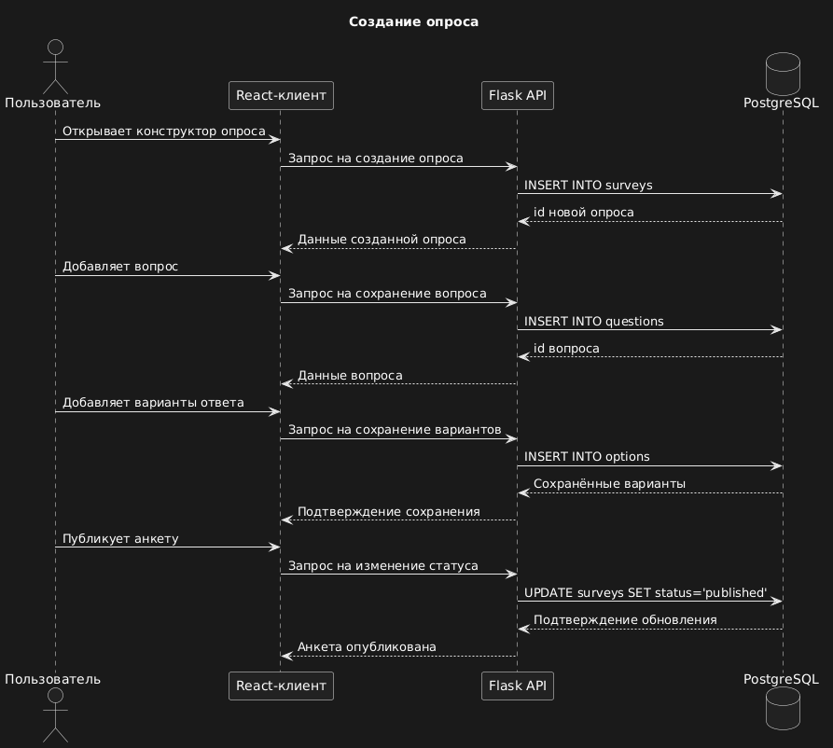
Модель пользователей (рис. 1) является отправной точкой, так как именно пользователь в системе выступает создателем анкет и владельцем опубликованных опросов.
Рисунок 1 - Модель создания опроса
Для хранения информации о пользователях используется таблица users. В ней содержатся идентификатор пользователя, имя, адрес электронной почты, хеш пароля и дата создания записи. Подобный состав полей позволяет решать сразу несколько задач: обеспечивать аутентификацию, связывать анкеты с конкретным владельцем и сохранять минимально необходимую информацию для управления учётной записью. Хранение именно хеша пароля, а не исходного значения, является важной мерой безопасности и соответствует базовым требованиям к современным веб-приложениям.
Следующей ключевой сущностью выступает анкета. Для неё используется таблица surveys, где хранятся идентификатор анкеты, заголовок, описание, статус, даты создания и обновления, символьный slug для публикации и ссылка на пользователя-владельца. Такая структура позволяет не только хранить сами опросы, но и управлять их жизненным циклом. Наличие статуса особенно важно, поскольку анкета может находиться, например, в черновом варианте, быть опубликованной или уже закрытой для прохождения. Поле slug делает возможной генерацию удобной ссылки на опрос, что полезно как с точки зрения пользовательского опыта, так и при организации публичного доступа.
После этого модель переходит к вопросам анкеты. Для них используется таблица questions, непосредственно связанная с surveys по внешнему ключу survey_id. Каждый вопрос содержит текст, тип, порядковый номер, признак обязательности, а также, при необходимости, границы шкалы scale_min и scale_max. Подобная структура делает модель достаточно гибкой. Один и тот же механизм позволяет описывать текстовые вопросы, вопросы с выбором варианта, множественным выбором и шкальные оценки. Особенно важно наличие поля order, поскольку порядок вопросов в анкете имеет практическое значение и должен сохраняться при отображении формы респонденту.
Отдельно выделена модель вариантов ответов, реализованная через таблицу options. Она связана с questions и хранит конкретные значения для тех вопросов, где требуется выбор из заранее заданного списка. В таблице содержатся идентификатор варианта, ссылка на вопрос, текст варианта и его позиция в списке. Такое решение позволяет одному вопросу соответствовать нескольким вариантам ответа и сохранять их порядок показа. За счёт этого можно строить как простые вопросы с одним выбором, так и более сложные формы, где респондент отмечает несколько подходящих вариантов.
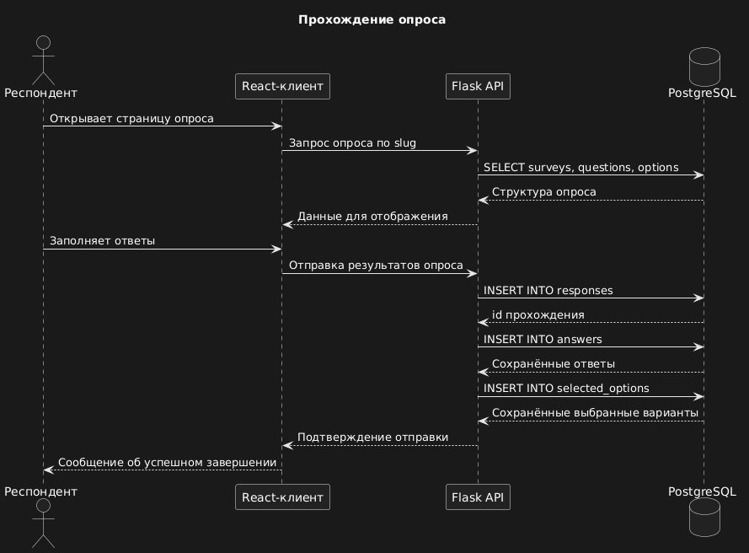
Не менее важной частью модели является хранение результатов анкетирования. В текущей структуре эта задача решается не одной таблицей, а несколькими связанными сущностями, что делает хранение более гибким и пригодным для дальнейшего анализа. Основным элементом здесь выступает таблица responses (рис. 2).
Рисунок 2 - Модель прохождения опроса
Она отражает сам факт прохождения анкеты и хранит сведения о конкретной сессии ответа: идентификатор, ссылку на анкету, условный идентификатор респондента, дату отправки и IP-адрес. Такой подход позволяет отделить сам акт прохождения опроса от отдельных ответов на вопросы. Это логично, поскольку один респондент в рамках одной анкеты формирует набор связанных между собой ответов, и этот набор должен храниться как единая сущность.
Конкретные ответы респондента сохраняются в таблице answers. Она связана одновременно с responses и questions, что позволяет определить, в рамках какого прохождения был дан ответ и к какому вопросу он относится. В зависимости от типа вопроса ответ может храниться в текстовом поле text_value или в числовом поле scale_value. Подобное решение удобно тем, что база остаётся универсальной и не требует создания отдельной таблицы под каждый тип вопроса. При этом сохраняется возможность в дальнейшем анализировать как текстовые, так и числовые данные.
Для вопросов с множественным выбором предусмотрена дополнительная таблица selected_options. Её назначение заключается в хранении связи между конкретным ответом и выбранными вариантами из таблицы options. Это особенно важно для чекбоксов и других сценариев, где один ответ может включать сразу несколько отмеченных позиций. В результате модель хранения результатов становится достаточно полной: таблица responses фиксирует прохождение анкеты, answers хранит ответы по вопросам, а selected_options уточняет выбор вариантов там, где одного значения недостаточно.
Отдельно стоит отметить, что такая структура хорошо подходит не только для хранения, но и для анализа. Например, по таблице responses можно быстро определить общее количество прохождений анкеты. По таблице answers можно рассчитывать средние оценки по шкальным вопросам, находить частотность ответов или извлекать текстовые комментарии. Через selected_options можно строить распределение выбора по каждому варианту ответа. Вследствие этого модель данных работает не только как хранилище, но и как основа для аналитического слоя приложения (рис. 3).
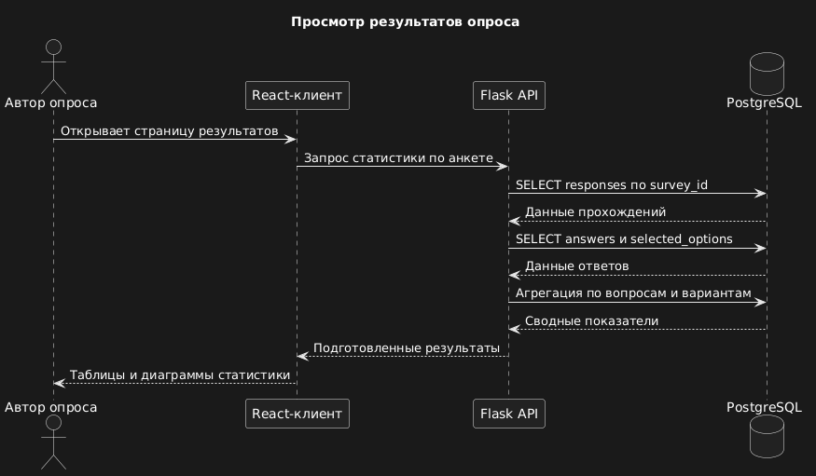
Рисунок 3 - Модель просмотра результатов опроса
Текущая модель для PostgreSQL выглядит логично и хорошо нормализованной. В ней нет дублирования данных, а сущности четко разделены по смыслу: пользователь связан с анкетами, анкета - с вопросами и прохождениями, вопрос - с вариантами ответов, прохождение - с ответами, а ответ - с выбранными опциями. Такие связи делают модель прозрачной и удобной в поддержке. Плюс она легко расширяется - можно добавить таблицы для тегов анкет, ролей пользователей, шаблонов опросов или истории изменений, без полной перестройки.

2.3 Проектирование API серверной части
Проектирование API серверной части является одним из наиболее важных этапов разработки веб-приложения онлайн-опросов, поскольку именно через API обеспечивается связка между пользовательским интерфейсом, бизнес-логикой и базой данных. Если в предыдущем пункте основное внимание уделялось структуре хранения информации, то на данном этапе ключевым становится вопрос о том, каким образом эта информация будет передаваться между компонентами системы, какие операции должны поддерживаться на сервере и как будет организована обработка клиентских запросов. Для приложения, в котором пользователь создаёт анкеты, публикует их, собирает ответы и просматривает результаты, API фактически становится центральным механизмом взаимодействия всех уровней системы.
В рамках дипломной работы серверная часть проектируется на базе REST API, реализуемого с использованием Flask. Выбор именно REST-подхода объясняется его простотой, предсказуемостью и хорошей совместимостью с клиентскими веб-приложениями. В такой модели каждый запрос привязан к определённому ресурсу, а действия над ресурсами выражаются стандартными HTTP-методами. Это делает структуру API понятной и удобной как для разработки, так и для тестирования. Для системы онлайн-опросов подобный подход особенно уместен, поскольку её основные сущности достаточно хорошо укладываются в модель ресурсов: пользователи, анкеты, вопросы, ответы и результаты.
На архитектурном уровне API выступает прослойкой между React-клиентом и PostgreSQL. Клиентская часть не работает с базой данных напрямую и не должна знать детали внутреннего хранения информации. Вместо этого она отправляет HTTP-запросы на сервер, а Flask принимает их, выполняет необходимую логику, обращается к базе данных и возвращает ответ в формате JSON. Такой способ взаимодействия делает систему более безопасной и управляемой, поскольку все правила обработки данных сосредоточены на сервере. Кроме того, это позволяет при необходимости подключать к тому же API другие клиентские приложения без переработки серверной логики.
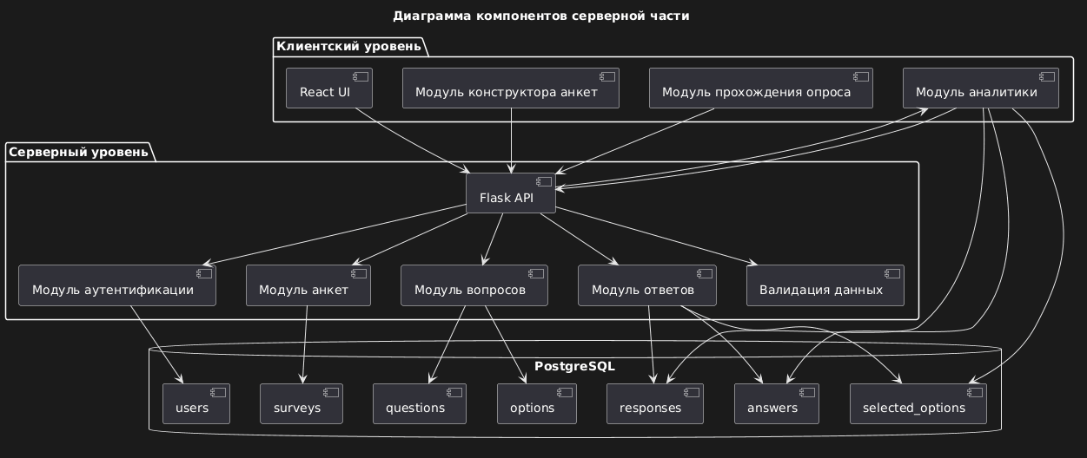
На этапе проектирования архитектуры API полезно зафиксировать состав основных компонентов и связи между ними. Для этого может использоваться диаграмма компонентов (рис. 4), отражающая место серверного API в общей схеме работы приложения.
Рисунок 4 - Диаграмма компонентов серверной части
Как видно из архитектурной схемы, Flask API удобно делить на несколько логических модулей. Хотя физически приложение может быть реализовано в рамках одного серверного проекта, на уровне проектирования полезно выделять отдельные блоки ответственности. Модуль аутентификации работает с регистрацией и входом пользователей. Модуль анкет отвечает за создание, редактирование, публикацию и получение списка опросов. Модуль вопросов управляет составом анкеты, типами вопросов и вариантами ответов. Модуль ответов обрабатывает процесс прохождения опроса и сохранения результатов. Наконец, аналитический модуль формирует агрегированные данные для отображения статистики и визуализаций.
При проектировании REST API важным шагом становится определение набора эндпоинтов. Для операций, связанных с учётными записями, могут использоваться маршруты вроде /api/auth/register, /api/auth/login и /api/auth/profile. Эти эндпоинты позволяют создавать пользователя, выполнять аутентификацию и получать информацию о текущем владельце аккаунта. Для работы с анкетами логично выделить маршруты /api/surveys, /api/surveys/{id}, /api/surveys/{id}/publish и /api/surveys/{slug}/public. Первый используется для создания новой анкеты и получения списка анкет пользователя, второй - для чтения, редактирования и удаления конкретной анкеты, третий - для изменения её статуса, а четвёртый - для получения публичной версии опроса по ссылке.
Вопросы и варианты ответов также требуют отдельного набора эндпоинтов. Например, для добавления вопроса может использоваться маршрут /api/surveys/{id}/questions, а для изменения или удаления конкретного вопроса - /api/questions/{id}. Варианты ответов удобно обрабатывать через /api/questions/{id}/options и /api/options/{id}. Такой подход делает API достаточно прямолинейным: каждый маршрут связан с конкретной сущностью, а назначение маршрута легко читается уже по его структуре. Это особенно полезно при масштабировании проекта, поскольку снижает вероятность путаницы в серверной логике.
Отдельный блок эндпоинтов относится к прохождению опросов и сохранению результатов. Для отправки анкеты респондентом может использоваться маршрут /api/public/surveys/{slug}/submit. При его вызове на сервер поступает полный набор ответов, после чего создаётся запись о прохождении в таблице responses, затем сохраняются отдельные значения в answers, а для вопросов с множественным выбором - дополнительные связи в selected_options. Для автора анкеты результаты могут возвращаться через эндпоинты /api/surveys/{id}/results, /api/surveys/{id}/stats и /api/surveys/{id}/responses. Первый предназначен для общего обзора, второй - для агрегированных показателей, третий - для просмотра конкретных прохождений.
Чтобы показать практическую логику прохождения запроса через API, уместно использовать диаграмму последовательности (рис. 5). Она отражает не структуру системы, а именно порядок действий между клиентом, сервером и базой данных.
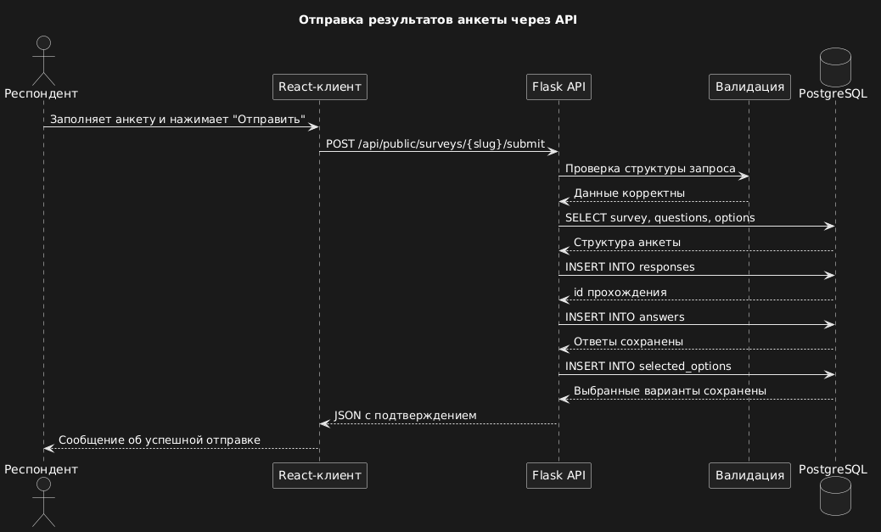
Рисунок 5 - Диаграмма последовательности обработки запроса на отправку ответов
Большое значение при проектировании API имеет формат передаваемых данных. Для обмена между клиентом и сервером используется JSON, так как он хорошо читается, естественно обрабатывается в JavaScript-приложениях и удобно сериализуется на стороне Flask. Например, при создании анкеты клиент может отправлять объект с названием, описанием и статусом, а при добавлении вопроса - объект с текстом вопроса, типом, порядковым номером, флагом обязательности и массивом вариантов ответа. В ответ сервер возвращает JSON со статусом операции, идентификаторами созданных сущностей и, при необходимости, полным набором данных для обновления интерфейса.
Отдельного внимания требует валидация пользовательских данных. Для системы онлайн-опросов этот аспект критичен, поскольку сервер должен гарантировать, что в базу попадают только корректные и согласованные значения. При создании анкеты необходимо проверять наличие обязательных полей, ограничение длины заголовка и допустимость статуса. При сохранении вопросов требуется контролировать тип вопроса, наличие текста, корректность границ шкалы и порядок следования элементов. Для вариантов ответа важна проверка на пустые значения и повторяющиеся позиции. При отправке результатов дополнительно нужно убеждаться, что каждый обязательный вопрос действительно имеет ответ, а переданные клиентом выбранные варианты относятся именно к текущему вопросу и анкете.
С практической точки зрения валидация должна выполняться на двух уровнях. Первый уровень - клиентский, где React-интерфейс заранее предупреждает пользователя о некорректном вводе и помогает избежать очевидных ошибок. Второй уровень - серверный, где Flask выполняет окончательную проверку независимо от того, что пришло с клиента. Такая схема необходима, потому что клиентские ограничения можно обойти, а сервер обязан защищать данные от повреждения. В случае ошибки API должен возвращать понятный ответ с HTTP-кодом и сообщением, по которому интерфейс сможет корректно отреагировать. Например, код 400 используется при некорректном запросе, 401 - при отсутствии авторизации, 403 - при попытке доступа к чужой анкете, 404 - при отсутствии ресурса, 422 - при логической ошибке в переданных данных.
При проектировании API также важно учитывать безопасность. Поскольку часть маршрутов доступна только авторизованным пользователям, необходимо предусмотреть механизм аутентификации, например на основе токенов. После входа в систему пользователь получает токен, который затем передаётся с каждым защищённым запросом. Сервер проверяет его подлинность и определяет, имеет ли пользователь право выполнять требуемое действие. Это особенно важно для операций редактирования анкеты, просмотра результатов и удаления данных. Публичные маршруты, напротив, должны быть доступны респондентам без регистрации, но при этом ограничены только чтением опубликованных анкет и отправкой ответов.
Ещё один важный момент связан с расширяемостью API. Даже если на текущем этапе система реализует только базовые функции, проектирование должно учитывать дальнейшее развитие. Например, в будущем может появиться поддержка пагинации для списков анкет и ответов, фильтрация результатов по дате, экспорт статистики, черновики вопросов, шаблоны анкет или подключение внешних аналитических модулей. Если API изначально спроектирован последовательно и модульно, добавление новых маршрутов не нарушит уже существующую структуру и не усложнит сопровождение приложения.
В итоге проектирование REST API на базе Flask формирует основу серверной части веб-приложения онлайн-опросов. Через продуманную систему эндпоинтов обеспечиваются создание анкет, управление вопросами, сбор ответов и получение результатов. Разделение API на логические модули делает архитектуру понятной и устойчивой к расширению, а использование JSON, серверной валидации и механизмов аутентификации позволяет обеспечить надёжность и предсказуемость работы системы. За счёт этого API становится не просто техническим посредником между интерфейсом и базой данных, а полноценным центром обработки логики приложения, от которого зависит целостность данных, удобство взаимодействия и возможность дальнейшего развития всей системы.

2.4. Проектирование пользовательского интерфейса
Проектирование пользовательского интерфейса веб-приложения онлайн-опросов направлено на формирование целостной среды взаимодействия, в которой различные категории пользователей могут эффективно выполнять свои задачи. В рамках дипломной работы интерфейс рассматривается не только как визуальная оболочка, но и как логически выстроенная система экранов, переходов и элементов управления, обеспечивающих последовательное выполнение сценариев работы с анкетами и результатами.
Первым этапом проектирования является определение структуры и навигации системы. Интерфейс приложения охватывает три основные роли: пользователь-конструктор (создаёт и редактирует анкеты), респондент (проходит опрос) и аналитик (анализирует результаты). Для каждой из ролей формируется собственный путь взаимодействия, однако все они связаны между собой в рамках общей логики работы системы.
Путь конструктора включает последовательность действий: создание анкеты, редактирование вопросов, настройка параметров, публикация. Респондент, в свою очередь, взаимодействует только с опубликованной анкетой, проходя её от первого до последнего вопроса. Аналитик работает уже с результатами, переходя от общей статистики к детальному анализу ответов. Такая структура позволяет разделить зоны ответственности и избежать перегрузки интерфейса лишними функциями.
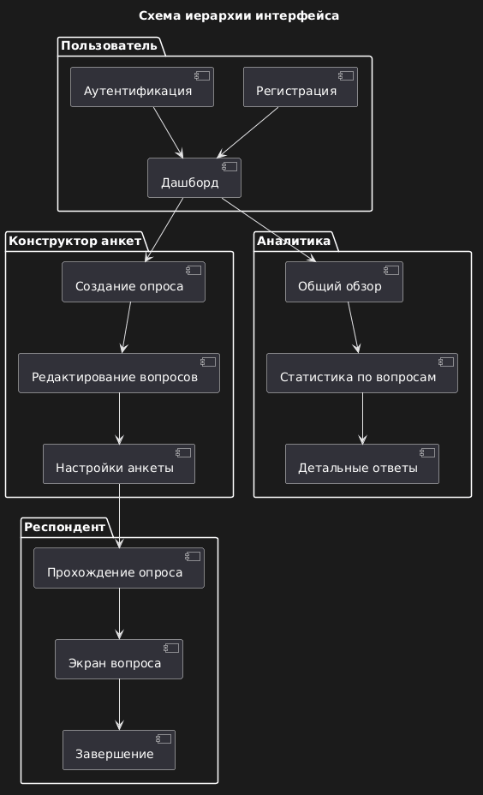
Для наглядного представления структуры экранов используется схема иерархии интерфейса (рис. 6).
Рисунок 6 - Схема иерархии интерфейса
Следующим этапом является формирование макетов и прототипов экранов. В рамках дипломной работы используется подход блок-схема, при котором отображается не финальный дизайн, а расположение ключевых блоков интерфейса. Это позволяет сосредоточиться на логике взаимодействия, не отвлекаясь на визуальные детали.
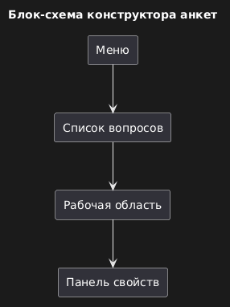
Конструктор анкет (рис. 7) включает рабочую область, где отображается список вопросов, панель инструментов для добавления новых элементов и область свойств, в которой настраиваются параметры выбранного вопроса. Такое разделение делает интерфейс более понятным: пользователь видит структуру анкеты слева или по центру и может редактировать свойства справа.
Рисунок 7 - Блок-схема конструктора анкет
Экран прохождения опроса (рис. 8) строится по более простой логике. Основное внимание сосредоточено на одном вопросе, вариантах ответа и элементах навигации. Дополнительно может отображаться индикатор прогресса, позволяющий пользователю понимать, на каком этапе он находится.
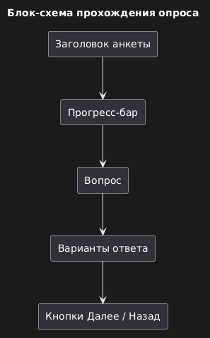
Рисунок 8 - Прохождение опроса блок-схема
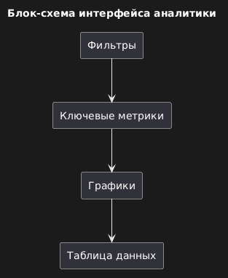
Интерфейс аналитики (рис. 9) отличается более высокой плотностью информации. Он включает блоки с метриками, таблицы и графики, а также элементы фильтрации данных. Основная задача такого экрана - предоставить пользователю возможность быстро переходить от общего обзора к детальному анализу.
Рисунок 9 - Блок схема интерфейса аналитики
Следующий аспект проектирования - описание элементов интерфейса. Для конструктора анкет ключевыми элементами являются кнопки добавления вопросов, выпадающие списки выбора типа вопроса, чекбоксы обязательности, поля ввода текста и блоки настройки логики. При выборе вопроса отображается его панель свойств, где пользователь может изменить текст, тип и параметры ответа. Это позволяет разделить редактирование структуры и редактирование содержимого.
В интерфейсе прохождения опроса используются радиокнопки, чекбоксы, текстовые поля и кнопки навигации. Все элементы должны быть интуитивно понятны и не требовать дополнительного объяснения. Важно, чтобы пользователь не отвлекался на интерфейс и мог сосредоточиться на ответах.
В аналитическом модуле применяются таблицы, графики и фильтры. Пользователь может выбирать временные диапазоны, сегменты респондентов или отдельные вопросы. При изменении фильтров данные обновляются, что позволяет быстро получать различные срезы информации.
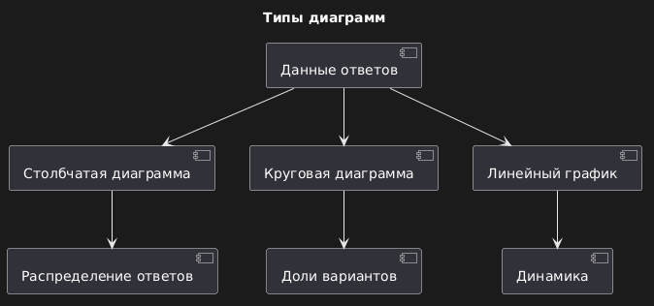
Для визуализации результатов используются различные типы диаграмм. Их структура может быть представлена в виде схемы (рис. 10).
Рисунок 10 - Схема типов диаграмм
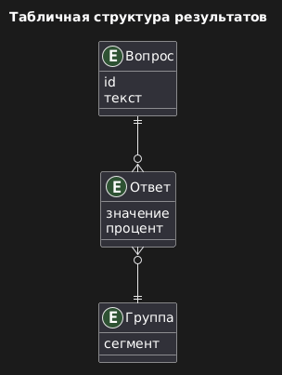
Помимо графиков, важную роль играют табличные представления данных (рис. 11). Они используются для отображения детализированной информации и позволяют анализировать ответы по различным параметрам.
Рисунок 11 - Схема табличной структуры результатов
Завершающим этапом является формирование требований к пользовательскому интерфейсу. Они позволяют зафиксировать основные принципы, которым должна соответствовать система.
К требованиям удобства относятся минимизация количества действий, понятная структура навигации, наличие подсказок и предсказуемость поведения элементов. Пользователь должен быстро понимать, где он находится и какие действия может выполнить.
К требованиям формы относятся единый визуальный стиль, согласованность элементов, использование читаемых шрифтов и адаптация интерфейса под различные размеры экранов. Это важно для обеспечения целостности восприятия системы.
К требованиям доступности относятся поддержка клавиатурной навигации, наличие подписей для всех элементов, корректная работа с различными устройствами ввода и достаточная контрастность интерфейса. Это делает систему более универсальной и удобной для широкого круга пользователей.
В итоге проектирование пользовательского интерфейса представляет собой комплексный процесс, включающий определение структуры экранов, разработку прототипов, описание элементов и формирование требований. За счёт этого интерфейс становится не просто визуальной частью системы, а полноценным инструментом взаимодействия, поддерживающим все основные сценарии работы с онлайн-опросами и их результатами.

2.5. Алгоритмы обработки и анализа анкетных данных
Для системы онлайн-опросов этого недостаточно свести ответы к простому хранению в базе данных. Необходимо обеспечить их проверку, структурирование, агрегацию, расчёт статистических показателей и подготовку к последующей визуализации на стороне клиента.
В рамках дипломной работы алгоритмы обработки строятся с учётом того, что анкета может включать разные типы вопросов: одиночный выбор, множественный выбор, текстовый ответ и шкальную оценку. Это означает, что единый подход к обработке всех ответов был бы недостаточно гибким. По этой причине серверная часть должна учитывать тип вопроса ещё на этапе приёма результатов, после чего выбирать соответствующий способ сохранения и дальнейшего анализа. Такая схема позволяет поддерживать целостность данных и одновременно не перегружать систему избыточной универсальностью.
Первым этапом обработки является приём и валидация поступивших данных. После отправки анкеты респондентом сервер получает структурированный набор ответов, который включает идентификатор опроса, список вопросов и значения, выбранные или введённые пользователем.На этом этапе необходимо убедиться, что анкета действительно опубликована, переданные вопросы принадлежат нужному опросу, обязательные поля не пропущены, а форматы значений соответствуют типам вопросов
После успешной валидации выполняется сохранение данных в базе. Здесь алгоритм делится на несколько уровней. Сначала создаётся запись о самом прохождении анкеты, затем для каждого вопроса сохраняется отдельный ответ, а в случае множественного выбора дополнительно фиксируются выбранные опции.
Для отражения общего процесса обработки результатов удобно использовать диаграмму последовательности, показывающую движение данных от момента отправки анкеты до формирования сохранённого набора ответов (рис. 2).
После сохранения данных начинается следующий логический уровень - агрегация. Под агрегацией в данном случае понимается преобразование множества отдельных ответов в сводные показатели, удобные для анализа. Для вопросов с одиночным выбором алгоритм сводится к подсчёту количества ответов по каждому варианту. Для множественного выбора дополнительно учитывается, что один респондент может выбрать сразу несколько опций, поэтому расчёт частоты ведётся не по одному значению ответа, а по множеству связанных записей. Для шкальных вопросов важны уже не только частоты, но и числовые показатели: среднее значение, минимальная и максимальная оценки, медианное положение, а также, при необходимости, распределение по шкале. Для текстовых ответов прямой количественный анализ обычно ограничен, однако возможны подсчёт количества непустых ответов, извлечение повторяющихся формулировок или подготовка текста к тематической группировке.
Особенность агрегации анкетных данных состоит в том, что разные типы вопросов требуют разных алгоритмов, но в аналитическом интерфейсе результаты должны отображаться в единой форме. Поэтому на серверной стороне целесообразно использовать общий слой подготовки аналитических данных, который сначала определяет тип вопроса, затем запускает нужный способ обработки и в итоге возвращает клиенту унифицированную структуру результата. Благодаря этому интерфейс аналитики может использовать один и тот же подход к рендерингу карточек статистики, таблиц и графиков, независимо от внутреннего механизма расчёта.
Ниже приведена схема логики агрегации данных в зависимости от типа вопроса (рис. 12).
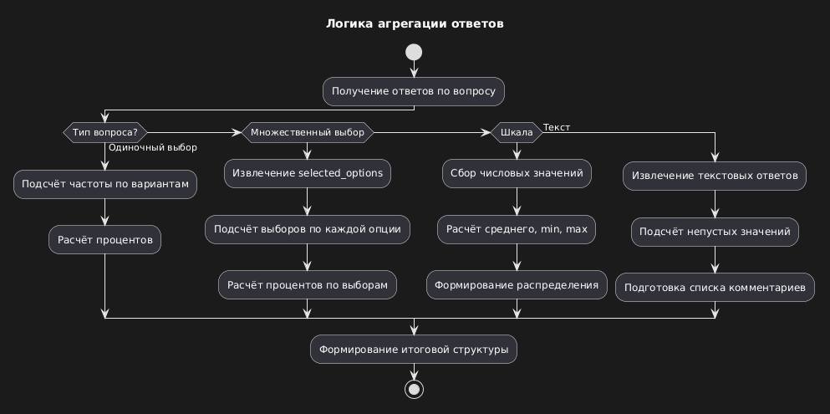
Рисунок 12 - Схема логики агрегации ответов
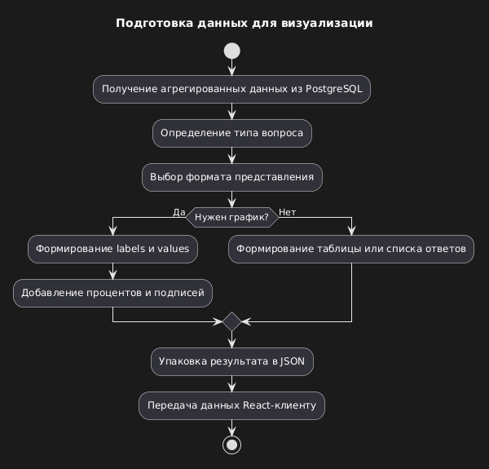
Следующим важным этапом является подготовка данных для визуализации на стороне клиента. Сами по себе числовые результаты, полученные из базы, ещё не всегда пригодны для непосредственного вывода в интерфейсе. Клиентской части удобнее работать со структурированными объектами, где уже выделены подписи категорий, значения, проценты, порядок отображения и тип рекомендуемой визуализации (см. рис. 13).
Рисунок 13 - Схема подготовки данных для визуализации

2.6. Проектирование среды развертывания
Проектирование среды развертывания веб-приложения онлайн-опросов является важной частью общей архитектуры системы, поскольку даже корректно реализованные клиентская и серверная части не смогут полноценно использоваться без понятной и устойчивой схемы запуска. На этом этапе определяется, каким образом отдельные компоненты приложения будут размещаться в среде выполнения, как между ними будет организовано сетевое взаимодействие, какие сервисы должны быть изолированы друг от друга и за счёт чего обеспечивается удобство сопровождения. Для системы, включающей React-клиент, Flask API и PostgreSQL, вопрос развертывания особенно важен, так как здесь необходимо согласовать работу сразу нескольких технологически разных компонентов.
В рамках дипломной работы среда развертывания рассматривается с позиции контейнеризации. Такой подход удобен тем, что позволяет изолировать каждый компонент приложения в отдельном контейнере со своим набором зависимостей, конфигурацией и точкой запуска. Вследствие этого уменьшается зависимость от конкретной операционной системы и упрощается перенос системы между локальной средой разработки, тестовым стендом и рабочим сервером. Контейнеризация особенно полезна для веб-приложения, где фронтенд, бэкенд и база данных имеют разные требования к окружению и не должны мешать друг другу при обновлении или масштабировании.
Клиентская часть, реализованная на React, после сборки представляет собой набор статических файлов: HTML, JavaScript, CSS и вспомогательные ресурсы. С практической точки зрения для такой части приложения наиболее логичным является размещение в отдельном контейнере, где статика отдаётся через веб-сервер, например Nginx. Подобная схема позволяет не смешивать фронтенд с серверной логикой Flask и одновременно обеспечивает быстрый и стабильный доступ к пользовательскому интерфейсу через обычные HTTP-запросы. Nginx в данном случае выполняет двойную роль: с одной стороны, он обслуживает статические файлы React-приложения, а с другой - может использоваться как обратный прокси для перенаправления API-запросов к Flask-серверу.
Серверная часть на Flask, в свою очередь, разворачивается в отдельном контейнере, содержащем исходный код приложения, Python-зависимости и конфигурацию запуска. Для такого контейнера важны порты, переменные окружения и способ подключения к базе данных. Обычно внутри контейнера Flask-сервис работает на выделенном внутреннем порту, например 5000, а снаружи доступ к нему осуществляется либо напрямую в среде разработки, либо через обратный прокси в production-окружении. Переменные окружения в этой схеме играют существенную роль, поскольку через них задаются параметры подключения к PostgreSQL, режим запуска приложения, секретные ключи, настройки CORS и иные значения, которые нецелесообразно жёстко прописывать в коде.
База данных PostgreSQL также должна быть выделена в отдельный контейнер или сервис. Такое решение соответствует принципу разделения ответственности и делает структуру среды развертывания более понятной. База данных не смешивается с бэкендом, имеет собственное хранилище данных и отдельную конфигурацию. Для неё могут использоваться такие параметры, как имя базы, пользователь, пароль и подключаемый volume для сохранения данных между перезапусками контейнеров. Это особенно важно для систем анкетирования, где результаты опросов должны сохраняться надёжно и не теряться при обновлении приложения или изменении серверной конфигурации.
Если рассматривать схему взаимодействия компонентов в общем виде, то пользователь обращается к приложению через браузер, запрос поступает на обратный прокси, после чего либо отдаются статические файлы React-клиента, либо выполняется проксирование на Flask API. Серверная часть, в свою очередь, взаимодействует с PostgreSQL через внутреннюю Docker-сеть. За счёт этого внешнему пользователю не требуется прямой доступ ни к приложению Flask, ни тем более к базе данных. Подобная модель упрощает защиту инфраструктуры и делает архитектуру более управляемой.
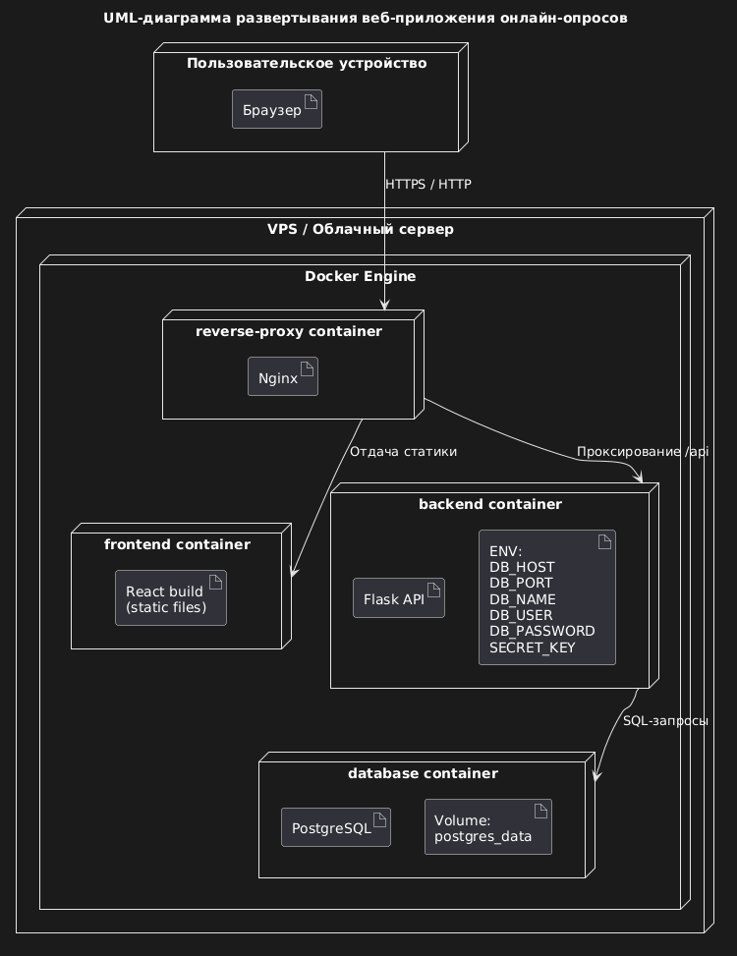
Для наглядного представления среды размещения компонентов удобно использовать UML-диаграмму развертывания (рис. 14).
Рисунок 14 - Диаграмма развёртывания
Данная схема хорошо отражает базовую логику развертывания. Все ключевые компоненты системы размещены на одном сервере, но изолированы в рамках отдельных контейнеров. Такой подход особенно удобен для небольшого и среднего по масштабу проекта, поскольку не требует сложной оркестрации, но при этом сохраняет чёткую модульность. При необходимости каждый контейнер может быть заменён, пересобран или обновлён независимо от остальных.
На уровне организации контейнеров важную роль играет использование docker-compose. Этот инструмент позволяет описать все сервисы в едином конфигурационном файле, задать параметры сетевого взаимодействия, проброс портов, переменные окружения и подключаемые тома. Для рассматриваемого веб-приложения в compose-конфигурации логично выделить как минимум три сервиса: frontend, backend и db. При наличии отдельного прокси может добавляться ещё один сервис, например nginx. Благодаря этому запуск среды становится предсказуемым: все компоненты поднимаются в правильной последовательности и автоматически подключаются к общей внутренней сети.
В среде разработки и в рабочем окружении подход к развертыванию может различаться. В dev-окружении основная цель заключается в удобстве локальной работы, быстром обновлении кода и упрощённой отладке. В такой конфигурации обычно используется docker-compose up, React-приложение может запускаться через node-контейнер в режиме разработки, Flask - в отдельном контейнере с перезагрузкой при изменении файлов, а PostgreSQL - как сервис базы данных. TLS в локальном окружении, как правило, не требуется, а доступ осуществляется по локальным портам. Такая схема удобна тем, что позволяет быстро вносить изменения и сразу проверять результат.
В production-окружении логика становится более строгой. Здесь уже не используются dev-серверы фронтенда, а React предварительно собирается в статический набор файлов и размещается в контейнере с Nginx. Flask-сервер запускается в более устойчивом режиме и получает конфигурацию из переменных окружения. Перед приложением может работать обратный прокси, обеспечивающий единый входной адрес, маршрутизацию запросов и поддержку HTTPS. Образы контейнеров в этом случае могут храниться в Docker-регистре, откуда затем разворачиваются на сервере. Если проект будет развиваться дальше, аналогичная схема может быть адаптирована под Docker Swarm или Kubernetes, однако для текущего масштаба системы достаточно более компактного варианта с docker-compose и reverse proxy.
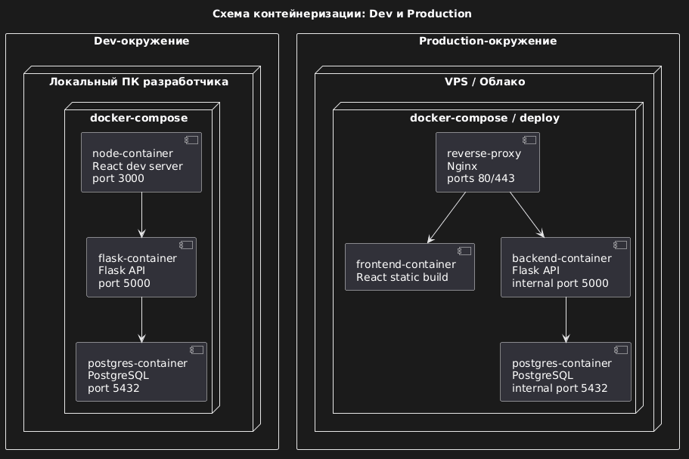
Для сопоставления двух вариантов среды полезно показать схему контейнеризации по окружениям (рис. 15)
Рисунок 15 - Схема контейнеризации
Приведённая схема показывает важное различие между двумя средами. В локальной разработке основное внимание уделяется скорости изменений и удобству запуска, поэтому сервисы доступны напрямую через проброшенные порты. В production-окружении, напротив, приложение организовано более закрыто: наружу, как правило, выставляется только reverse proxy, тогда как остальные контейнеры остаются доступными лишь внутри внутренней сети. Это уменьшает поверхность атаки и делает конфигурацию более безопасной.
Следует отдельно отметить и роль обратного прокси. Наличие Nginx или аналогичного решения оправдано не только для отдачи фронтенда. Обратный прокси позволяет централизованно решать такие задачи, как маршрутизация запросов, ограничение размера тела запроса, базовая защита от перегрузки, настройка кэширования статики и подключение HTTPS-сертификатов. Для веб-приложения онлайн-опросов это особенно уместно, поскольку система должна одинаково устойчиво обрабатывать как обычные запросы на открытие интерфейса, так и обращения к API при сохранении анкет и отправке ответов.
С точки зрения конфигурации портов типовая схема может выглядеть следующим образом: в production наружу публикуются только 80 и 443 порты обратного прокси, Flask работает на внутреннем 5000, PostgreSQL - на внутреннем 5432, а контейнер со статикой взаимодействует с прокси без прямой публикации во внешнюю сеть. В dev-режиме порты чаще пробрасываются напрямую: 3000 для React dev server, 5000 для Flask и 5432 для PostgreSQL. Такое разделение оправдано, поскольку локальное окружение ориентировано на удобство работы разработчика, а production - на устойчивость и безопасность.
Не менее важен и вопрос хранения данных. Для контейнера PostgreSQL необходимо предусмотреть постоянный volume, чтобы информация о пользователях, анкетах и результатах опросов сохранялась независимо от жизненного цикла контейнера. Без этого любые перезапуски или пересоздание сервиса могли бы привести к потере данных, что для системы анкетирования недопустимо. Вследствие этого использование подключаемого хранилища является обязательной частью проектируемой среды развертывания.
В итоге проектирование среды развертывания для веб-приложения онлайн-опросов строится на принципах контейнеризации, разделения сервисов и управляемого сетевого взаимодействия. React-клиент размещается как набор статических файлов, отдаваемых через Nginx, Flask-сервер работает в отдельном контейнере с конфигурацией через переменные окружения, а PostgreSQL выделяется в самостоятельный сервис с постоянным хранилищем данных. Использование docker-compose позволяет объединить все компоненты в единую среду запуска, а разделение на dev- и production-окружения делает архитектуру одновременно удобной для разработки и пригодной для последующего промышленного размещения.

ГЛАВА 3. РЕАЛИЗАЦИЯ И ЭКСПЕРИМЕНТАЛЬНОЕ ИССЛЕДОВАНИЕ

3.1 Реализация серверной части на Flask
Реализация серверной части веб-приложения выполнена с использованием фреймворка Flask и ориентирована на построение REST API, обеспечивающего взаимодействие клиентского интерфейса с базой данных PostgreSQL. Архитектура серверного приложения организована по модульному принципу: выделены отдельные компоненты для маршрутов (routes), моделей данных (models) и логики обработки запросов. Такой подход упрощает поддержку кода и позволяет масштабировать систему без нарушения её структуры.
Основу серверной части составляют REST-эндпоинты, реализованные в виде отдельных модулей: auth, surveys, public, analytics. Каждый из них отвечает за конкретную область функциональности. Например, модуль аутентификации обрабатывает регистрацию и вход пользователя, модуль опросов - создание и редактирование анкет, публичный модуль - прохождение опросов, а аналитический - получение статистики.
Пример реализации одного из эндпоинтов создания анкеты:
@survey_bp.route('/surveys', methods=['POST'])
def create_survey():
data = request.get_json()
survey = Survey(
title=data['title'],
description=data.get('description'),
user_id=current_user.id
)
db.session.add(survey)
db.session.commit()
return jsonify({'id': survey.id, 'title': survey.title})
Данный фрагмент демонстрирует базовый принцип работы API: клиент отправляет JSON-запрос, сервер извлекает данные, создаёт объект модели и сохраняет его в базе данных. Ответ возвращается в формате JSON, что удобно для обработки на стороне React.
Модель данных реализована с использованием ORM (SQLAlchemy), что позволяет работать с базой PostgreSQL через объектно-ориентированный интерфейс. В проекте выделены ключевые сущности: пользователь, анкета, вопросы и ответы. Связи между ними отражают логику предметной области: один пользователь может создавать несколько анкет, анкета содержит набор вопросов, а каждый вопрос связан с ответами респондентов.
Пример модели анкеты:
class Survey(db.Model):
id = db.Column(db.Integer, primary_key=True)
title = db.Column(db.String(255), nullable=False)
description = db.Column(db.Text)
user_id = db.Column(db.Integer, db.ForeignKey('user.id'))
Хранение результатов анкетирования реализовано через отдельные таблицы ответов, что позволяет сохранять как текстовые, так и структурированные данные. При отправке анкеты создаётся запись о прохождении, после чего для каждого вопроса фиксируется соответствующий ответ. Такая схема обеспечивает гибкость и позволяет обрабатывать разные типы вопросов без изменения структуры базы.
Дополнительно можно рассмотреть пример обработки отправки анкеты респондентом:
@public_bp.route('/surveys/<string:slug>/submit', methods=['POST'])
def submit_survey(slug):
data = request.get_json()
survey = Survey.query.filter_by(slug=slug).first_or_404()

response = Response(survey_id=survey.id)
db.session.add(response)
db.session.flush()

for answer in data['answers']:
new_answer = Answer(
response_id=response.id,
question_id=answer['question_id'],
text_value=answer.get('text'),
scale_value=answer.get('scale')
)
db.session.add(new_answer)

db.session.commit()
return jsonify({'status': 'success'})
В данном примере реализуется логика сохранения результатов: сначала создаётся запись о прохождении опроса, затем последовательно сохраняются ответы на каждый вопрос. Использование flush() позволяет получить идентификатор записи до завершения транзакции, что необходимо для корректной связи данных.
Для получения результатов реализованы отдельные эндпоинты, которые выполняют агрегацию данных. Например, подсчёт количества ответов по вариантам осуществляется на уровне SQL-запросов с использованием группировки. Это позволяет снизить нагрузку на серверное приложение и ускорить формирование статистики.
@analytics_bp.route('/questions/<int:question_id>/stats', methods=['GET'])
def get_question_stats(question_id):
results = db.session.query(
Option.text,
db.func.count(SelectedOption.id).label('count')
).join(SelectedOption, SelectedOption.option_id == Option.id)\
.filter(Option.question_id == question_id)\
.group_by(Option.id)\
.all()

total = sum(r.count for r in results)

stats = []
for r in results:
stats.append({
'option': r.text,
'count': r.count,
'percent': round((r.count / total) * 100, 2) if total > 0 else 0
})

return jsonify(stats)
Взаимодействие с клиентской частью осуществляется через HTTP-запросы, при этом все данные передаются в формате JSON. Такой подход обеспечивает универсальность API и позволяет использовать его не только для веб-интерфейса, но и для других возможных клиентов.
В итоге серверная часть реализует полный цикл работы с анкетными данными: от создания опроса и сохранения ответов до формирования статистики. Использование Flask и PostgreSQL позволило построить понятную и расширяемую архитектуру, обеспечивающую надёжную обработку данных и удобное взаимодействие с клиентским приложением.

3.2. Реализация клиентской части на React
Реализация клиентской части веб-приложения выполнена с использованием библиотеки React и направлена на обеспечение удобного и интуитивно понятного взаимодействия пользователя с системой онлайн-опросов. В отличие от серверной части, где основное внимание уделяется обработке данных, клиентский уровень отвечает за визуализацию, навигацию и непосредственное взаимодействие с пользователем. В рамках дипломной работы интерфейс реализован в виде набора взаимосвязанных страниц, каждая из которых соответствует определённому этапу работы с системой.
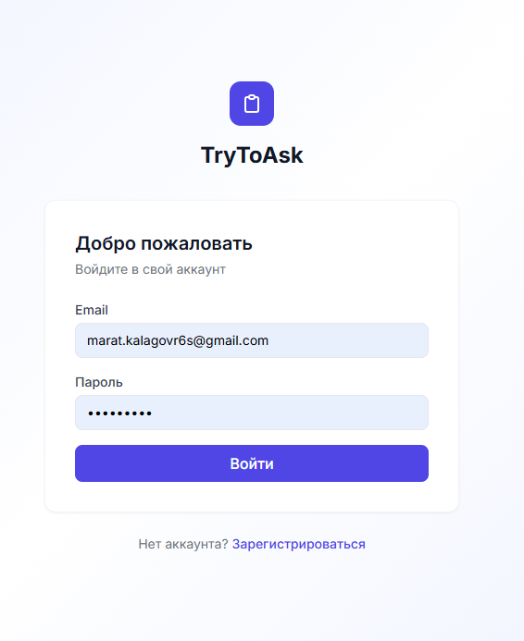
Первым этапом взаимодействия пользователя с приложением является аутентификация (рис. 16). Реализовано отдельное окно входа, в котором пользователь вводит адрес электронной почты и пароль. Интерфейс выполнен в минималистичном стиле: присутствуют только необходимые поля ввода и кнопка отправки формы. Такой подход позволяет не перегружать пользователя лишними элементами и сосредоточить внимание на основной задаче - входе в систему. После успешной авторизации выполняется переход на главный экран приложения.
Рисунок 16 - Окно входа
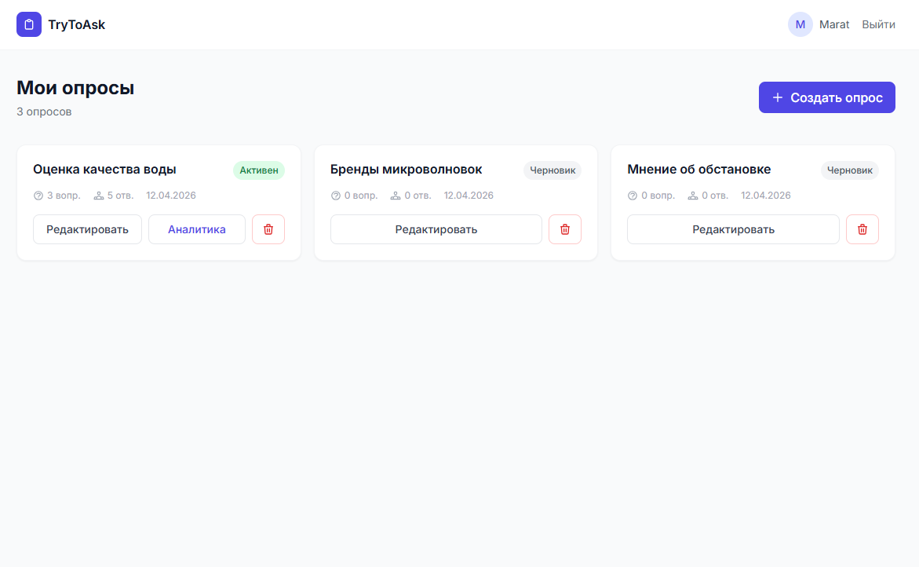
Центральным элементом интерфейса является главный экран (дашбордб, см. рис. 17), на котором отображается список созданных пользователем опросов. Каждый опрос представлен в виде карточки с названием, статусом и дополнительной информацией. Также на экране присутствует кнопка создания нового опроса, позволяющая быстро перейти к следующему этапу работы. Такая организация интерфейса делает управление анкетами наглядным и удобным, особенно при наличии нескольких опросов.
Рисунок 17 - Главный экран (Дашборд)
Создание нового опроса реализовано через всплывающее окно (рис. 18), которое открывается поверх дашборда. В нём пользователь указывает название и описание анкеты, после чего создаётся новая запись и открывается возможность её дальнейшего редактирования. Использование модального окна позволяет сократить количество переходов между страницами и ускоряет процесс создания анкеты.
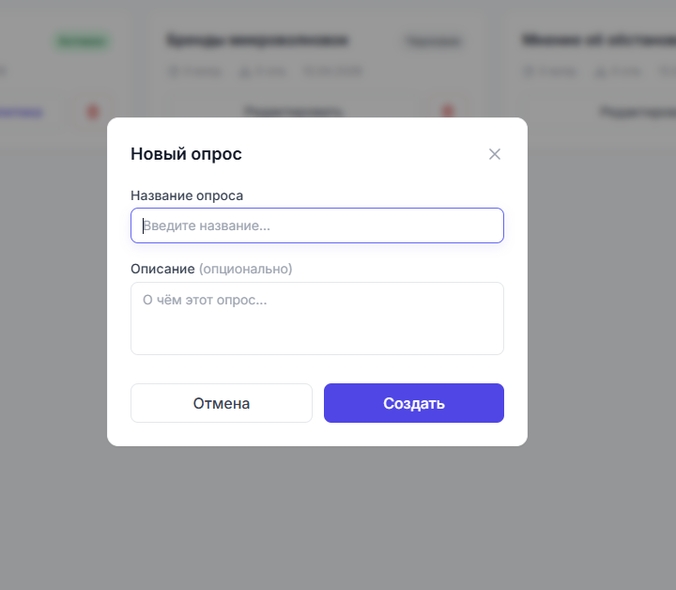
Рисунок 18 - Окно создание опроса
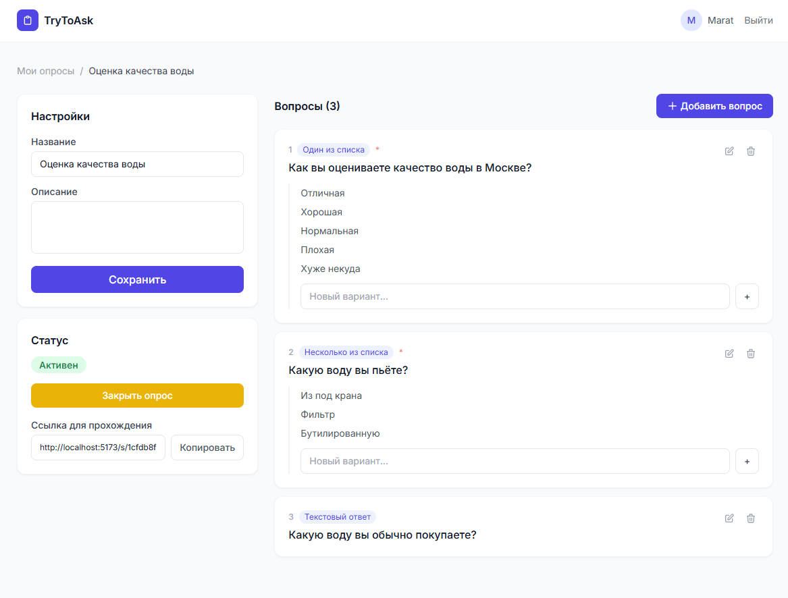
Редактирование анкеты осуществляется на отдельной странице конструктора (рис. 19). Интерфейс включает форму с основными параметрами опроса, а также область для добавления и настройки вопросов. Пользователь может выбирать тип вопроса, задавать текст, добавлять варианты ответов и изменять порядок элементов.
Рисунок 19 - Редактор опросов
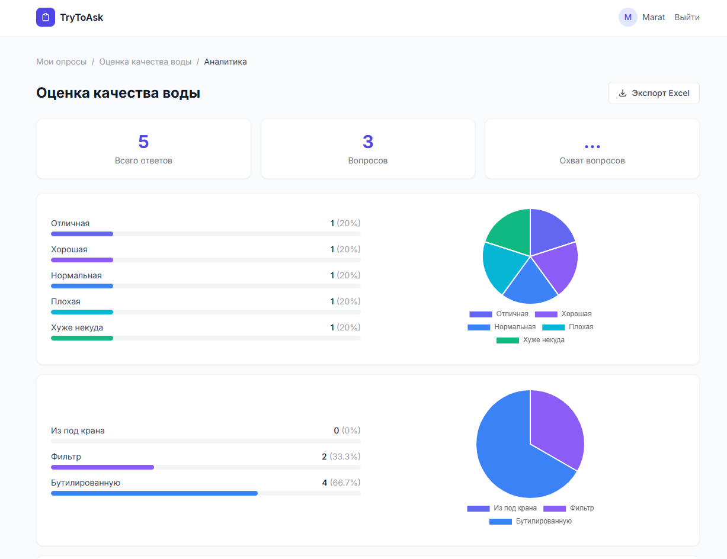
Завершающим этапом взаимодействия пользователя с системой является просмотр аналитики (рис. 20). Для этого реализована отдельная страница, на которой отображаются результаты анкетирования в виде сводных показателей и диаграмм.
Рисунок 20 - Страница аналитики
В итоге клиентская часть реализует полный цикл пользовательского взаимодействия: от входа в систему до анализа результатов анкетирования. Использование React позволило создать динамический интерфейс с компонентной структурой, обеспечивающей удобство разработки и расширяемость. За счёт продуманной организации экранов и взаимодействия с API достигается целостность пользовательского опыта и эффективность работы с системой онлайн-опросов.

3.3. Реализация аналитических модулей
Ключевым элементом аналитического модуля является получение агрегированных данных по вопросам анкеты. Для этого на сервере реализованы эндпоинты, которые выполняют группировку и подсчёт ответов. В зависимости от типа вопроса используются различные методы обработки для вариантов ответа - подсчёт частоты, для шкальных значений - вычисление среднего, минимального и максимального значений.
Пример серверной логики агрегации:
@analytics_bp.route('/surveys/<int:survey_id>/results', methods=['GET'])
def get_results(survey_id):
results = db.session.query(
Question.text,
Option.text,
db.func.count(SelectedOption.id)
).join(Option, Option.question_id == Question.id)\
.join(SelectedOption, SelectedOption.option_id == Option.id)\
.filter(Question.survey_id == survey_id)\
.group_by(Question.id, Option.id)\
.all()

return jsonify(results)
В данном фрагменте выполняется объединение таблиц вопросов, вариантов ответов и выбранных опций, после чего производится группировка и подсчёт количества выборов. Это позволяет сформировать базу для построения диаграмм.
На клиентской стороне аналитика реализована через отображение графиков и сводных показателей. После получения данных с сервера они преобразуются в формат, подходящий для визуализации. Например, для круговой диаграммы формируются массивы значений и подписей.
Пример обработки данных на клиенте:
const prepareChartData = (data) => {
return {
labels: data.map(item => item.option),
datasets: [{
data: data.map(item => item.count)
}]
};
};

Такой подход позволяет гибко использовать различные библиотеки визуализации, не изменяя структуру серверного ответа.
Дополнительно реализованы блоки с ключевыми метриками, такими как общее количество ответов, средние значения и распределение по вариантам. Это даёт пользователю возможность быстро оценить результаты опроса без детального анализа каждой записи.

3.4. Тестирование и экспериментальные исследования

СПИСОК ЛИТЕРАТУРЫ
Печатные источники:
- Бэнкс, А. React. Современные шаблоны для разработки приложений / А. Бэнкс, И. Порселло ; пер. с англ. - М. : ДМК Пресс, 2021. - 286 с.
- Гринберг, М. Разработка веб-приложений с использованием Flask на языке Python / М. Гринберг ; пер. с англ. А. Н. Киселева. - М. : ДМК Пресс, 2017. - 272 с.
- Лемер, Дж. Нечёткое сопоставление данных в SQL. Качество данных и эффективность запросов / Дж. Лемер ; пер. с англ. - М. : ДМК Пресс, 2024. - 288 с.
- Моуэт, Э. Использование Docker / Э. Моуэт ; пер. с англ. - М. : ДМК Пресс, 2017. - 354 с.
- Унгер, Р. UX-дизайн. Практическое руководство по проектированию опыта взаимодействия / Р. Унгер, К. Чендлер ; пер. с англ. - СПб. : Символ-Плюс, 2011. - 336 с.
- Уэлен, Дж. Дизайн пользовательского опыта. Как создать продукт, который ждут / Дж. Уэлен ; пер. с англ. - М. : МИФ, 2021. - 288 с.
- Флэнаган, Д. JavaScript. Полное руководство. 7-е изд. / Д. Флэнаган ; пер. с англ. - М. : ДМК Пресс, 2021. - 706 с.
Электронные источники:
- Ананченко, И. В. Архитектура информационных систем : учебное пособие / И. В. Ананченко, Т. Е. Войтюк, Е. В. Марченко. - СПб. : Университет ИТМО, 2024. - URL: https://books.ifmo.ru/file/pdf/3361.pdf (дата обращения: 04.03.2026).
- Иванов, Д. Я. Моделирование на UML : учебно-методическое пособие / Д. Я. Иванов, Ф. А. Новиков. - СПб. : Университет ИТМО, 2024. - URL: https://books.ifmo.ru/file/pdf/722.pdf (дата обращения: 11.03.2026).
- Docker Documentation [Электронный ресурс] / Docker Inc. - URL: https://docs.docker.com (дата обращения: 29.03.2026).
- Flask Documentation [Электронный ресурс] / Pallets Projects. - URL: https://flask.palletsprojects.com/en/stable (дата обращения: 17.03.2026).
- JavaScript - MDN Web Docs [Электронный ресурс] / Mozilla Foundation. - URL: https://developer.mozilla.org/ru/docs/Web/JavaScript (дата обращения: 05.04.2026).
- PostgreSQL Documentation [Электронный ресурс] / The PostgreSQL Global Development Group. - URL: https://www.postgresql.org/docs/ (дата обращения: 08.03.2026).
- Python Documentation [Электронный ресурс] / Python Software Foundation. - URL: https://docs.python.org/3/ (дата обращения: 20.03.2026).
- React Documentation [Электронный ресурс] / Meta Platforms, Inc. - URL: https://react.dev/learn (дата обращения: 01.04.2026).

